Уважаемые тренеры, родители и юные шахматисты!
Приглашаем Вас на турнир по классическим шахматам
«Тропарёвская осень»
28 октября, 4,11 ноября -
в интеллектуально-игровом клубе «Аристократия ума» - Москва, Никулинская улица 19!

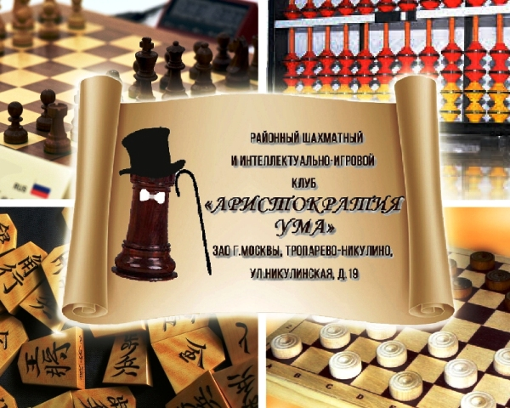

1.Цели и задачи.
— развитие и популяризация шахмат;
— повышение мастерства юных шахматистов;
— определение победителей и призеров турнира;

2.1.Место проведения:
Москва, улица Никулинская д.19, шахматный и интеллектуально-игровой клуб «Аристократия ума» (вход слева от подъезда № 2).
Проезд общественным транспортом: 1) от метро «Озёрная»: 8 минут пешком;
2) от метро «Юго-Западная»: 3-4 остановки до остановки «Никулинская улица», далее 5 минут пешком.

2.2.Сроки проведения:
28 октября, 4, 11 ноября 2018 г.
Первый турнирный день (воскресенье, 28.10.18)
10:15 – 10:55 регистрация; 11:00 - открытие, 1 тур; 13:00 - 2 тур.
Второй турнирный день (воскресенье, 04.11.18)
11:00 - 3 тур; 13:00 - 4 тур.
Третий турнирный день (воскресенье, 11.11.18):
11:00 - 5 тур; 13:00 - 6 тур; 15:00 - 7 тур; 17:30 - подведение итогов и награждение.

3.Участники соревнований.
Участники – все желающие, 2002 г.р. и младше
— группа А (до 8) — 2010 г. р. и моложе;
— группа А (до 10) — 2008 - 2009 г. р. и моложе;
— группа C (до 14) — 2004 — 2007 г. р.
— группа D (до 18) — 2000 — 2003 г. р.

В случае небольшого количества игроков в какой-либо из групп – группы могут быть объединены.

4.Система проведения.
Турнир проводится по швейцарской системе в 7 туров. Если количество участников в группе меньше 9, то по круговой системе.
Контроль времени 60 минут на партию каждому участнику без добавления.

5.Регистрация участников.
Обязательная предварительная регистрация любым способом:
(онлайн-заявка в Google форме)
- заявка на электронную почту chesszao@gmail.com, elena.5_@mail.ru.
или по телефону 8-903-5593052, 8-985-9598069 (Вотсап, Вайбер, Телеграм)
не позднее 23:00 27 октября 2018 г. (суббота).
В заявке должны быть указаны:
— имя и фамилия участника,
— полная дата рождения,
— коллектив,
— контактный номер телефона,
— e-mail для связи.
Целевой взнос: 1500 руб.

6.Определение победителей.
Победители и призеры соревнований определяются по количеству набранных очков.
В случае равенства очков в круговом турнире места определяются по:
1) коэффициенту Бергера;
2) результат игроков в той же очковой группе;
3) большее число побед;
4) усечённый коэффициент Бергера (без одного худшего результата);
5) количеству партий, сыгранных чёрными.
В случае равенства очков в турнире по швейцарской системе места определяются по:
1) коэффициенту Бухгольца;
2) результат игроков в той же очковой группе;
3) большее число побед;
4) усечённому коэффициенту Бухгольца (без одного худшего результата);
5) количеству партий, сыгранных чёрными;
*если все показатели будут равны, то места распределяются по рейтингу шахматистов от наибольшего к наименьшему. При равенстве рейтингов решает жребий.

7.Награждение победителей.
Первые 3 победителя в каждой группе получают кубок, медаль, диплом, приз;
В каждой группе предусмотрен зачет среди девочек (медаль, диплом, приз) при условии набора половины и более очков.
Каждый участник получает сертификат и приз за участие.

ВНИМАНИЕ!!! МАКСИМАЛЬНОЕ КОЛИЧЕСТВО УЧАСТНИКОВ – 40!
Веб-сайт: www.chessunion.org

